國立興大附中 109學年度 第1學期暑假作業考 高三數學科試題 命題教師：蔡老師 審題老師：老師

班級：   年   班 座號：   姓名       試題共 2 頁

1. △*ABC*中，＝，＝，＝，若△*ABC*的面積為 。



1. 如附圖，單位圓*O*1通過大圓的圓心*O*2，並交大圓於*B* , *C*兩點，*A*是大圓上一點，且∠*BAC*＝30°，

則大圓面積是。  
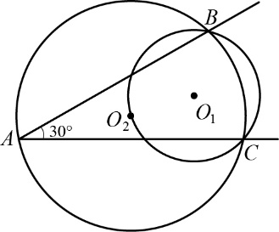

答案：3π

解析：設大圓半徑為*R*，小圓半徑為*r*，  
因∠*BAC*＝30°，故∠*BO*2*C*＝60°，  
由＝2*R*，＝2*r*，  
得*R*：*r*＝sin 60°：sin 30°＝：1，  
故大圓與小圓的面積比是3：1，  
而小圓面積是π，於是大圓面積是3π。

1. △*ABC*中，＝，＝，＝5，則∠*C*的角度為度。

答案：30°

解析：cos *C*＝＝＝＝，  
故∠*C*＝30°

1. 在邊長為13的正三角形*ABC*上各邊分別取一點*P*, *Q*, *R*，使得*APQR*形成一平行四邊形，如附圖所示， 若平行四邊形*APQR*的面積為20，則線段*PR*的長度為。  
   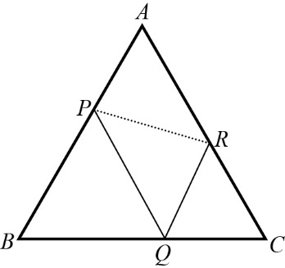

4.答案：7

設＝*x*，則＝*x*且△*CQR*為正三角形

∴＝13－*x*

⇒ 平行四邊形*APQR*面積為20＝2．△*APR*面積

⇒ 20＝2．．*x*．(13－*x* )．sin60°

⇒ 20＝*x*．( 13－*x* )．

⇒ *x*2－13*x*＋40＝0 ⇒ (*x*－5)(*x*－8)＝0 ⇒ *x*＝5或8

解析：由餘弦定理得在△*APR*中，＝＝＝7  
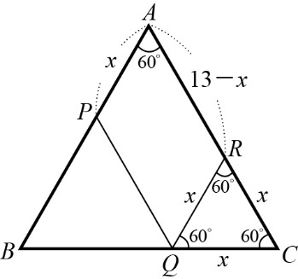

1. 如附圖，*ABCD*為圓內接四邊形，已知＝3，＝3，＝8，＝5，則之長為。  
   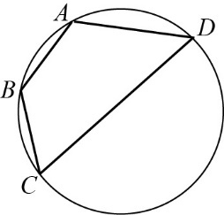

答案：7

解析：∵ cos *A*＋cos *C*＝0  
∴ ＋＝0  
⇒ *x*＝7

1. 在三角形*ABC*中，若*D*點在邊上，且＝7，＝13，＝7，＝8，則＝。

答案：7

解析：畫概圖如附，設＝*x*  
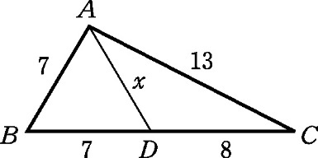  
∵cos *B*＝＝  
⇒＝7⇒98－*x*2＝49⇒*x*＝7

1. 自地面上不共線的相異三點*A* , *B* , *C*測量空中一個高度為90公尺的熱氣球，得到的仰角皆為60°，若已知∠*BAC*＝30°，

試求長度為公尺。答案：

解析：如附圖，令*H*為熱氣球，*O*為熱氣球在地面上的投影點，則，  
由於自地面上*A* , *B* , *C*三點測得熱氣球的仰角均為60°，所以，  
因此，*O*為△*ABC*的外接圓圓心，為△*ABC*的外接圓半徑，  
則△*ABC*中，由正弦定理可得，所以　(公尺)。

1. 如附圖所示，△*ABC*中，＝7，＝6，＝7，今分別以、為一邊，向外側作正方形*ABDE*、*ACFG*。試求：  
   (１)　cos (∠*EAG* )＝。  
   (２)　的長為。  
   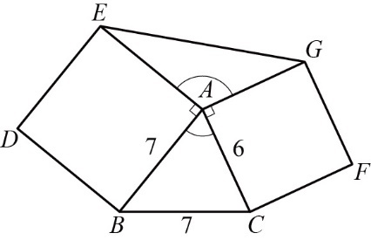

答案：(１) －；(２) 11

解析：(１)　∵ ∠*EAG*＋∠*BAC*＝180°  
　　∴ cos (∠*EAG* )＝cos ( 180°－∠*BAC* )＝－cos (∠*BAC* )＝－＝－  
(２)　△*EAG*中，，，則由餘弦定理知＝72＋62－2．7．6．cos (∠*EAG* )＝49＋36＋2．7．6．＝121，所以。

1. 等腰直角三角形*ABC*中，∠*A*＝90°，＝3，今將三等分，*D*、*E*為等分點，則＝。

答案：

解析：2＝2＋2－2××cos 45°  
　　＝18＋4－2×3×2×＝22－12  
　　＝10  
∴　＝  
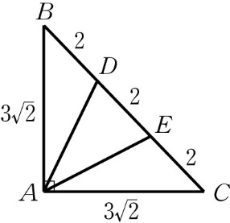

1. 在一鐘樓的南方*A*處與東方*B*處，各設一觀測站，測出鐘樓的仰角分別為30°與45°，已知*A* , *B*兩處相距150公尺，

求鐘樓的高度為公尺。

答案：75

解析：如附圖，設鐘樓高＝*h* (公尺)，  
在直角△*APQ*中，　∴  
在直角△*BPQ*中，　∴＝*h*  
則　(*h* )2＋*h*2＝4*h*2＝1502 ⇒ ，即鐘樓高75公尺。  
NS1C12-ER-4-3-8